康寧醫護暨管理專科學校
社團會議記錄
時間：2015/05/20 |  | 地點：護理科A507
主席：林秉諄 |  | 應到人數：26 |  | 實到人數：26
護理科學會幹部交接
- 會長
1.清楚各組負責項目及工作內容
2.掌握各組工作進度
3.若科學會內有問題要盡早察覺提出並與會內幹部討論及解決

- 副會長
1.無特定工作，主要為提醒及協助會長要執行的活動
2.辦好會長交代事宜
3.若各組有需要幫忙的地方就協助完成

- 活動組
上學期
考照加油(七月) | 迎新(九月初) | 校友回娘家(校慶) | 聖誕節(可不辦) | 科週會
製作加油的海報並提供礦泉水替學長姐加油打氣 | 遊戲(全員找字卡)  懲罰:絲襪套頭、做性感動作、衝破保鮮膜、倒垃圾、免死金牌  獎勵:獎金500、300、100  表演(科學會唱歌)  吃飯(請公關找外匯廠商)  場地:藝文中心(野聲館不能吃東西)  海報內容:活動名稱、時間、地點、參加對象、備註自備餐盒(公布欄*2藝文中心*1) | 校慶舉辦歡迎會，歡迎傑出校友回學校分享畢業後的發展，  與學校護理科導師敘舊並對學弟妹給予勉勵的話，請學姐募款給護理科學會 | 將糖果卡片分裝成小包裝，分給一至三年級學弟妹，慶祝聖誕節 | 請畢業學姐和學弟妹分享畢業後的經驗
下學期
社員大會 | 科週會 | 慶功宴
所有社員凝聚在一起，了解護理科學會的宗旨及未來活動舉辦的相關流程，提出目前所有的疑慮並討論，分工合作一起促使每個活動的順利進行 | 舉辦護理科週會結合選舉下一任護理科會長及副會並祝福五年級即將畢業的學長姐。  請護理科三年級各班會長及副會長候選人發表政見並投票。  護理科贈送禮物及學弟妹的卡片對五年級學長姐給與祝福。

加冠(傳承活動)

3/3 | 一、二年級練唱 | 4/9 | 二年級宣誓+全練
3/10 | 一、二年級練唱 | 4/14 | 二年級宣誓+全練
3/17 | 一年級練唱；二年級走位 | 4/28 | 一、二年級預演+拍照
3/24 | 一年級練唱+拍手；  二年級走位(練好) | 4/30 | 一、二年級預演+拍照
3/31 | 一年級練唱+拍手；  二年級走位+走台 | 5/5 | 總彩排(含老師)
4/2 | 二年級全練 | 5/7 | 總彩排(含老師)
4/7 | 二年級全練 | 5/8 | 正式加冠典禮(傳承活動)
練習進度 (段考前一週停止練習一次&段考週不練)

104/5/8傳承活動 時間：17：20~21：00 地點：野聲館
17：20~18：00 | 家長及及學生進場
18：00~18：15 | 貴賓及師長進場
18：15~18：30 | 主席及師長致詞
18：30~18：40 | 貴賓致詞
18：40~19：00 | 影片欣賞
19：00~20：00 | 加冠
20：00~20：25 | 傳光、宣誓、唱歌
20：25~20：35 | 表演一
20：35~20：40 | 表演二
20：40~20：45 | 感動時刻：學長姐祝福
20：45~21：00 | 來賓合影
21：00~ | 禮成

- 公關組
迎新
- 邀請師長(護理科老師，需接待)
- 準備餐點(找廠商比價)
18th-趴趴走(02)2794-2266
20700元含稅
- 迎新禮物
18th-宇軒文具(02)2594-9123
螢光筆標籤紙*500支(含畢業禮物)
=7350元含稅
- 聯絡表演

加冠
- 蠟燭 (加冠生、老師、來賓)
18th –今一蠟燭(02)2248-6133
圓柱:白色/15cm*7.8元 1支
第一次訂購:2853元含稅
螺旋:淡粉色/15cm 8.5元 300支
第二次訂購525+運費80=605元含稅
淡粉色/20cm 10元 50支
貴賓紙板要特殊保護!!

- 護士帽 (加冠生、老師、來賓)
18th –富梨服裝(02)2531-3259
75元*250頂=18750元含稅

- 場地佈置
18th –莊雅惠 0989709465、陳淑芳0933145370
27000元 (含22朵胸花)

- 餐盒(加冠生、工作人員、老師、來賓、教官)
18th –施先生0983480102
80元x280盒、100元x100盒
32400元
- 校內師長邀請卡發放
- 寄送來賓邀請函

- 總務組
- 帳本x1
- 發票
- 影印卡x3
- 冷氣卡x1
- 加冠音樂光碟(校歌)x1
- 空白收據x4
- 科學會＋校徽貼紙
- 存摺x2
- 印章(護理科章、私章x2)x3
 | 學生 |  | 老師
點交人
交接人

- 機動組

1.場地借用

2.各項設備處理

3.社辦布置與管理

4.大量人力支援

5.其它：場地借用
• 一般教室找教務處借
• 藝文中心找學務處
• 野聲館找體運組鄭幸洵老師
• 附註:教室借用都需要表單，一律都是重網路上下載(usb裡有)
設備
• 大部分設備都在學務處借，例如:對講機、音響、學務處的音控室(野聲館舞台上方)、頒獎用的盤子、白手套等(附註:需押金1000元)
• 野生館後方音控室則是總務處俊嘉老師負責
社辦
• 位於c1120階梯教室後方的一間小辦公室，裡面有大部分的科學會資源，歷屆的檔案資料等
人力
• 在各項活動，都需要人力支援，所以機動組最好以男生為主
• 在機動組中，至少要有一名擅長硬體設備、軟體、電腦的高手
• 機動組事情繁瑣，妥善分配好每人的工作，清楚規範工作內容，才不導致內部爭議及分配不均等情形
其他
• 所有要借用的事務，都要提早，越早越好
• 確定需要借用的項目有哪些，不斷提問及反問，確定後再將事情交代，以免來回多跑幾次的情形發生

- 文書組
- 會議記錄
- 每次開會都要寫會議紀錄(包含臨時會議)，可由文書組長或副組長輪流紀錄，會議內容包含開會討論項目、決議結果與下次討論時間與事宜…等等，開會需有簽到單、過程需拍攝照片並附於會紀錄尾頁。
- 主席請由會長擔任，完成會議紀錄後印出紙本檔依序給主席、主任及指導老師簽章。
- 企劃書&核銷
- 需於活動舉行前一周繳交企劃書，並於活動結束後一周內完成核銷(最晚不可超過15天)逾時申請經費會被取消。
- 企劃書及依照學校網頁「表單下載」下載最新企畫書版本，活動內容根據每次開會討論結果為依據完成「活動目的」及「活動內容摘要(活動流程)」，不足處請文書提出討論或自行完成。
- 活動經費預算表可和活動組及總務組組長討論達成共識，若核銷時實際花費經額與預算差太多，學務處老師(這學期由心雅老師負責)會問原因。
- 核銷依照學校網頁「表單下載」下載最新版本，核銷內容需附上活動照片及反思單，活動照片最好要有每個活動「流程」的照片以利核銷。
- 核銷的經費由學務處老師提供單據，依照單據的核准的經費做核銷。
- 收據由總務組保管，也可以由文書組保管方便核銷。
- 核銷收據需報統一編號，收據每個項目都需要標示清楚「單價、數量、經額」，標示不清楚無法核銷。
- 康寧專校已更名為康寧財團法人康寧醫護暨管理專科學校，收據受買人需註明清楚，寫錯無法核銷。Ps.下學期學校名稱可能再度更改，請隨時留意。
- 美宣組
5/8加冠典禮
- 海報*6
典禮前(宿舍、全家、康寧大道、圖書館、)
典禮當天(校門口*2、電梯*2、康寧大道)
- 典禮流程海報*1
- 指標*30(停車場~電梯~一樓)(校門口~野聲館)
- 名牌+工作分配、流程(每個工作人員)
- 邀請卡(邀請卡+回條+信封) 加冠前一個月做好
- 花
- 買小卡、海報紙給一年級的
- 蠟燭厚紙板
- 加冠典禮後做感謝卡(買卡片、郵票、印內容)

E:\加冠流程表.docx
E:\護理科學會\加冠邀請卡.docx
E:\護理科學會\邀請卡回條.docx
E:\感謝卡.docx

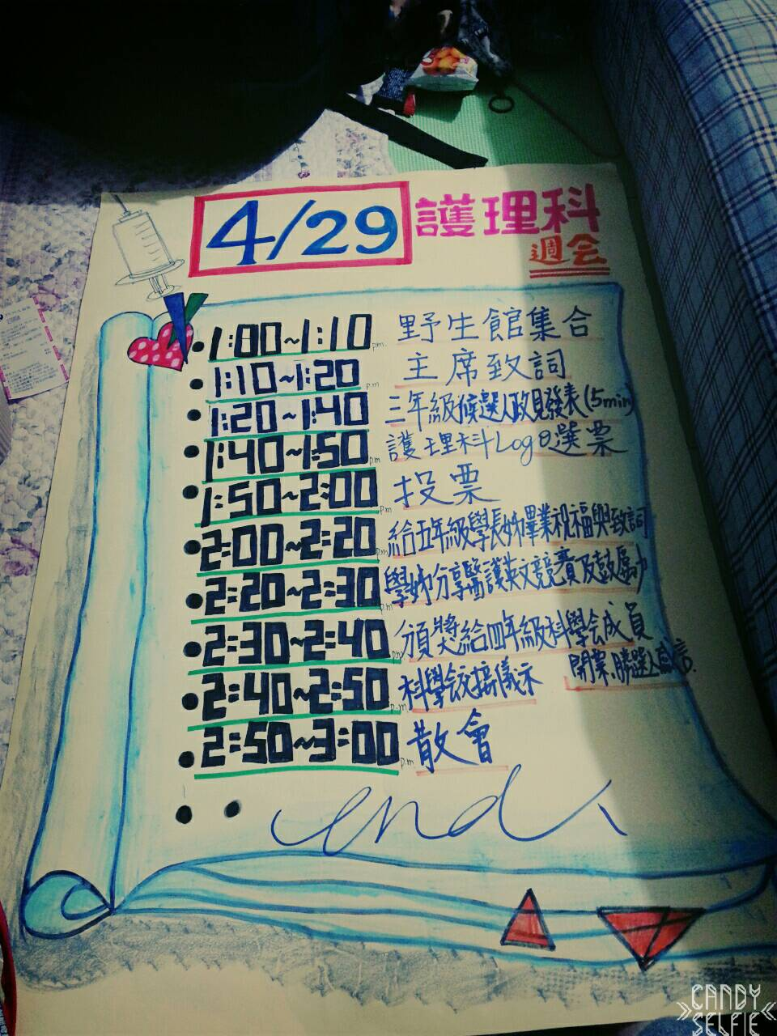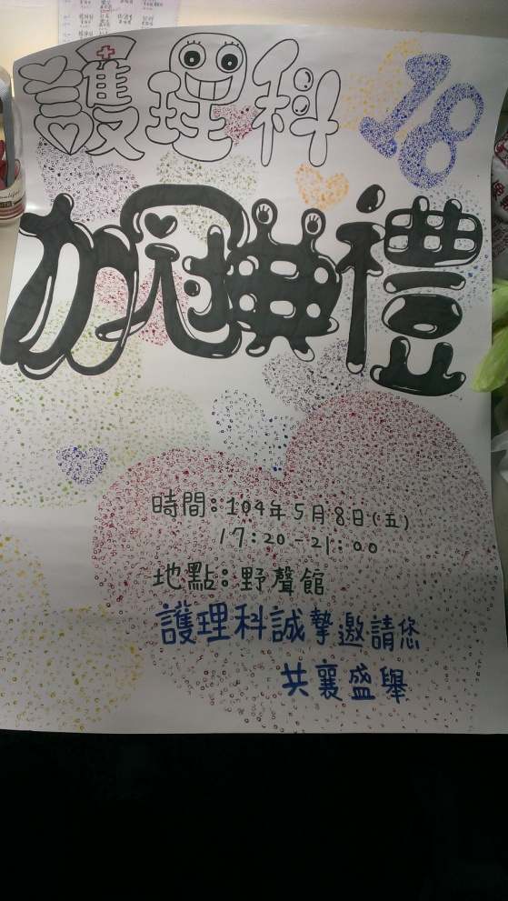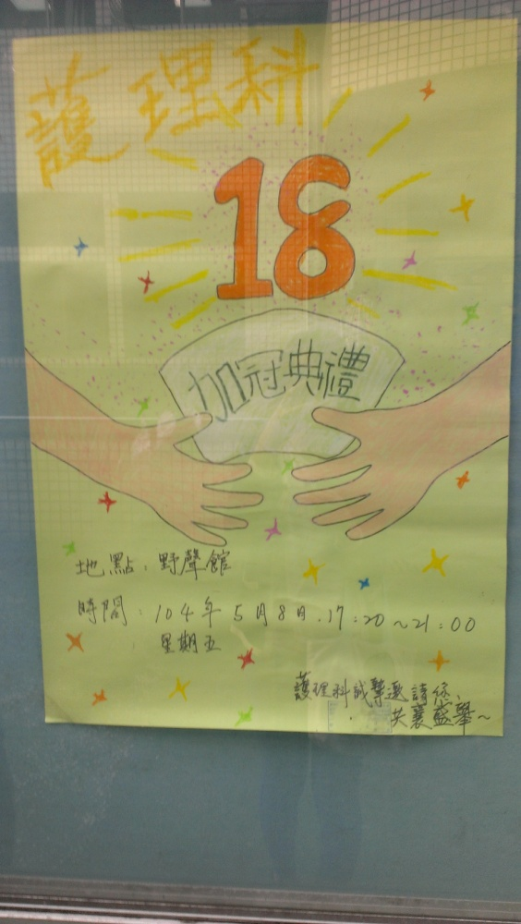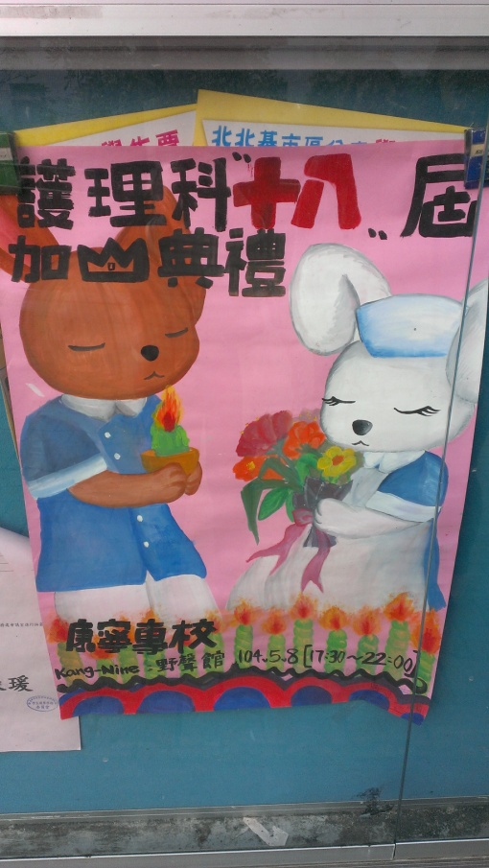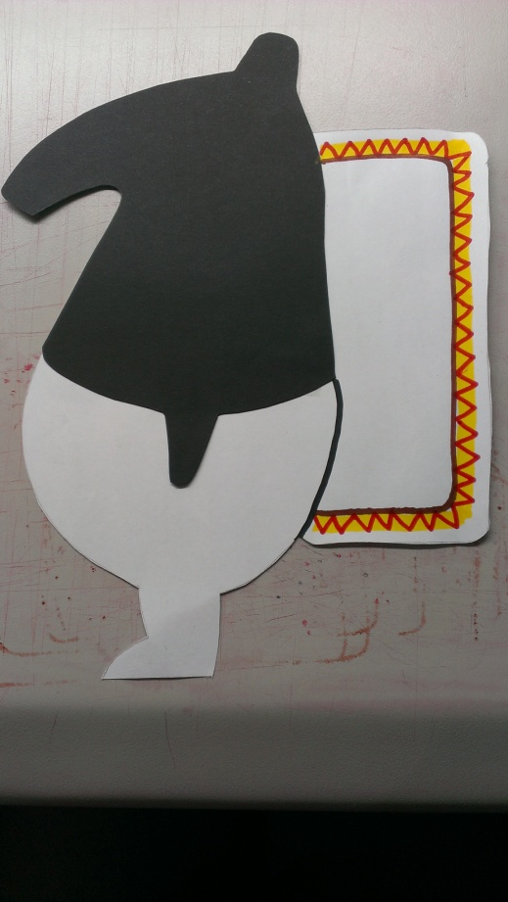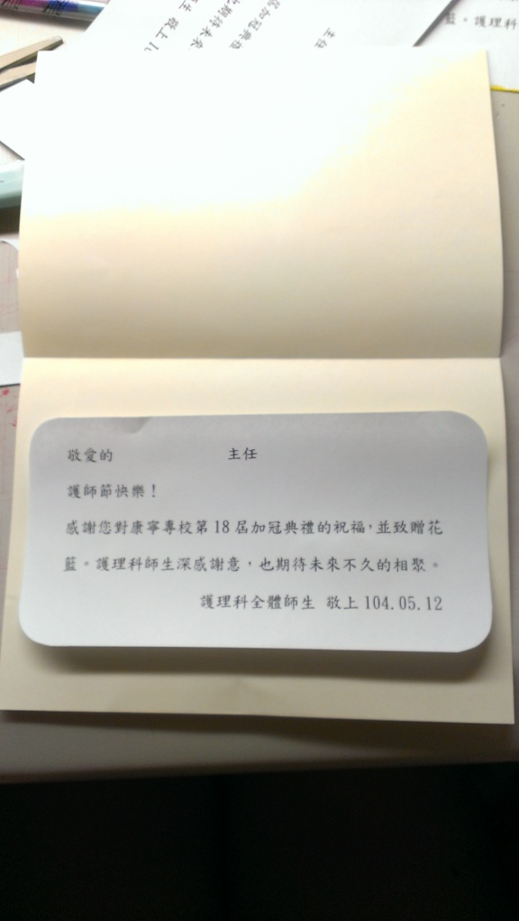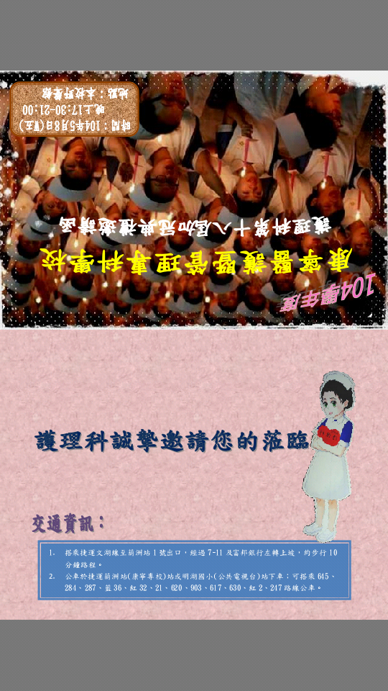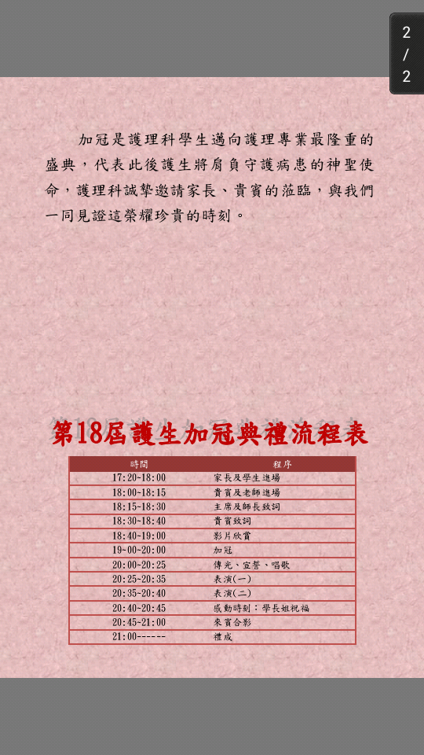

主席簽章 | 主任簽章 |  | 指導老師簽章

